

前端基本功—CSS 实战第三天

目录
目录 2
1.2 Z-index 层级 div 层 3
1.3 背景半透明 4

Z-index 层级 div 层
只有 定位的盒子 （除了static） 才有 z-index
如果都是定位 绝对定位 他们默认的z-index 是 0
最后的一个 靠上
<!DOCTYPE html>
<html>
<head lang="en">
<meta charset="UTF-8">
<title></title>
<style>
/* .test {
width: 150px;
height: 300px;
border: 1px solid #ccc;
margin-top: 100px;
float: left;
margin-left: -1px;
}
.test:hover {
border: 1px solid #f40;
position: relative;
} */
.test {
width: 150px;
height: 300px;
border: 1px solid #ccc;
margin-top: 100px;
float: left;
margin-left: -1px;
position: relative;
}
.test:hover {
border: 1px solid #f40;
z-index: 1;
}
</style>
</head>
<body>
<div class="test"></div>
<div class="test"></div>
<div class="test"></div>
<div class="test"></div>
<div class="test"></div>
</body>
</html>

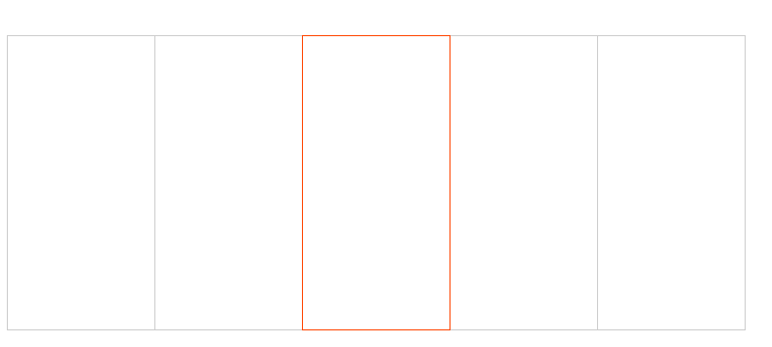

背景半透明
CSS3
Background: rgba(0,0,0,0.5);

Opacity: 0.5; 让盒子半透明 里面的内容也半透明

